FR 190 - SUPPRESSION VLAN IMPOSSIBLE
Application : Brasil | Version de détection du pb : G09R04C03
Créée par : Enis modifié par Johan Rajout Cas3 | Le : 21/07/2021
Durée estimée : 15 minutes | Périodicité : A réception d’un ticket Oceane du SN2
Commentaires :
Consultation : Dernière Modification le 18/07/2024 par Nadhir JELJLI et Sofien SGHAIER

Contexte :
L’utilisateur n’arrive pas à supprimer un VLAN sur l’IHM Brasil, avec l’erreur suivante : « La ressource logique n'a pas pu être modifiée. »

  - 1ere étape de vérification :
Vérifier sur l'IHM Brasil que le VLAN est bien vide (onglet Liste services). Dans le cas contraire, l’erreur qui s’affiche est la suivante : « Le VLAN est occupé et ne peut donc pas être supprimé ». Le VLAN a pu être modifié après la création du ticket. Il faut donc informer l’utilisateur que le VLAN ne peut être supprimé car il est occupé, et rendre le ticket.

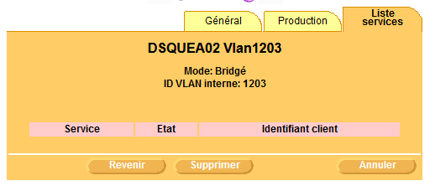
VLAN vide
Menu Lien / Suppression Vlan / renseigner le DSLAM et le VLAN

Cas 1 - Suppression VLAN lié à la TST Sup1G

  - La suppression de VLAN bloque à cause de la présence de la TST Sup1G (CEL Sup1G ou CEL FTTE SUP1G), il s’agit d'un bug connu sur BRASIL.
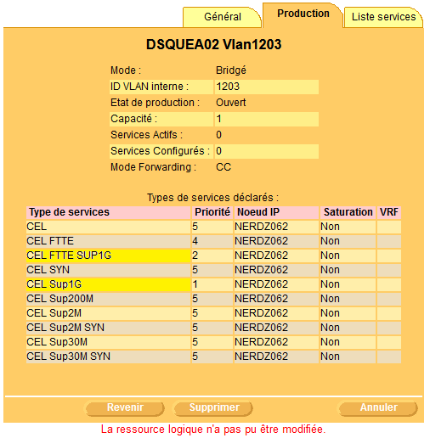
  - Requête SQL permettant de retrouver le VLAN et les TST en BD :

select e.eqpt_name, rpct_id, rpct_allocated_vc_count,
rpct.* -- rpct_allocated_vc_count : Nombre de VLAN alloués
from t_res_prod_controlables rpct
join t_equipments e on e.eqpt_id = rpct.a_eqpt_id
WHERE e.eqpt_name = 'DSQUEA02' and rpct.rpct_point_a_interface_id ='1203' ;

-récupérer le rpct_id de la requête ci-dessous :
select rpct_id, tsft_id, * from t_res_prod_roles where rpct_id=738013443; -- liste des services techniques du vlan

Résolution :
Supprimer le(s) service(s) technique(s) correspondant au Sup1G sur le VLAN (il est facilement identifiable sur l’IHM par son ordre de priorité) :

select * from t_res_prod_roles where rpct_id=738013443 and tsft_id = 168;
delete from t_res_prod_roles where rpct_id=738013443 and tsft_id = 168;
select * from t_res_prod_roles where rpct_id=738013443 and tsft_id =186;
delete from t_res_prod_roles where rpct_id=738013443 and tsft_id =186;

Ensuite, relancer la suppression du VLAN via l’IHM :

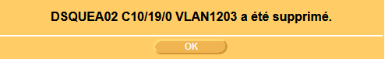

Cas 2 – Suppression de VLAN créé à tort :

Lorsque le VLAN ne comporte pas de TST Sup1G, lancer la requête suivante :
select e.eqpt_name, rpct_id, rpct_allocated_vc_count,
'delete from t_res_prod_roles where rpct_id=' || rpct.rpct_id || ';',
'delete from t_net_resource_rels where rpct_id=' || rpct.rpct_id || ';',
'delete from t_res_prod_controlables where rpct_id =' || rpct.rpct_id || ';',
rpct.* -- rpct_allocated_vc_count : Nombre de VC alloués au VP
from t_res_prod_controlables rpct
join t_equipments e on e.eqpt_id = rpct.a_eqpt_id
WHERE e.eqpt_name = 'DSSAR116' and rpct.rpct_point_a_interface_id ='2708';

Ensuite, exécuter les 3 requêtes DELETE qui en découlent, et qui permettent de supprimer le VLAN directement sur la BD :

  - Requêtes de suppression :
delete from t_res_prod_roles where rpct_id=737640450;
delete from t_net_resource_rels where rpct_id=737640450;
delete from t_res_prod_controlables where rpct_id =737640450;

Cas 3 – Erreur Interne BRASIL suite suppression VLAN

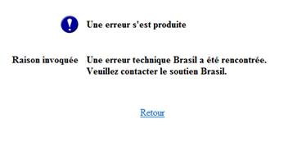

SELECT table_name,column_name,'select * from ' || table_name ||' where ' || column_name ||' = 724460853 ;'
FROM information_schema.columns
WHERE table_catalog='brasil' AND table_schema='public' AND column_name like '%rpct_id%' ORDER BY table_name;

select * from t_d_controlable_rscs where rpct_id = 724460853 ;
select * from t_d_need_new_vcs where rpct_id = 724460853 ;
select * from t_d_rsc_dslam_tsfs where rpct_id = 724460853 ;
select * from t_d_rsc_vcis where rpct_id = 724460853 ;
select * from t_net_resource_rels where rpct_id = 724460853 ;
select * from t_resource_usages where rpct_id = 724460853 ;
select * from t_res_prod_controlables where rpct_id = 724460853 ;
select * from t_res_prod_roles where rpct_id = 724460853 ;
select * from t_vc_lock_ranges where rpct_id = 724460853 ;

t_res_prod_roles : il faut supprimer toutes les TST afin de pouvoir effectuer la suppression du VLAN à l IHM sans soucis

select * from t_res_prod_roles where rpct_id = 724460853 ;
delete from t_res_prod_roles where rpct_id=724460853 ;

Puis faire la suppression du VLAN à l IHM
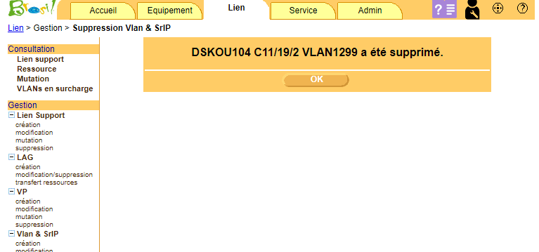

Cas 4 : Libération de ressources avec des données parasites sur VLAN

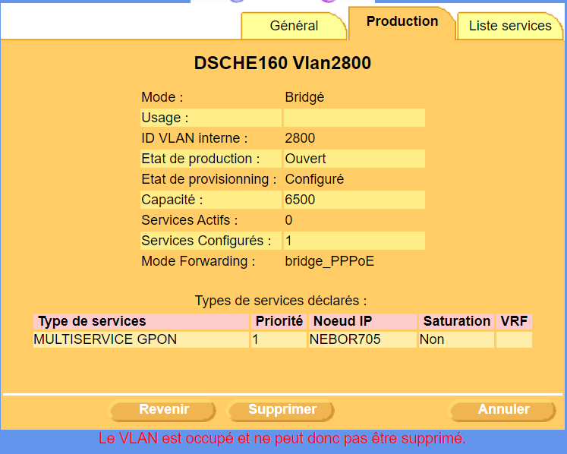

IMPORTANT ! : il ne faut jamais toucher au compteur au niveau de la base de données afin de garantir la cohérence des références

Résolution :
- Trouver l’identifiant de l’équipement et Vlan
select * from t_equipments te where te.eqpt_name='DSCHE160' -- eqpt_id=5032350
select * from public.t_res_prod_controlables tv where a_eqpt_id=5032350

- Détection des données parasites
select tv.rpct_id, tru1.*,tmas.*,tru2.*
from public.t_res_prod_controlables tv
left join public.t_resource_usages tru1 on tru1.rpct_id=tv.rpct_id and tru1.rsus_index=2
left join public.t_mrt_access_services tmas on tmas.mras_id=tru1.mras_id
left join public.t_resource_usages tru2 on tru2.rpct_id=tv.rpct_id and tru2.rsus_index=1
where tv.rpct_id=568399829

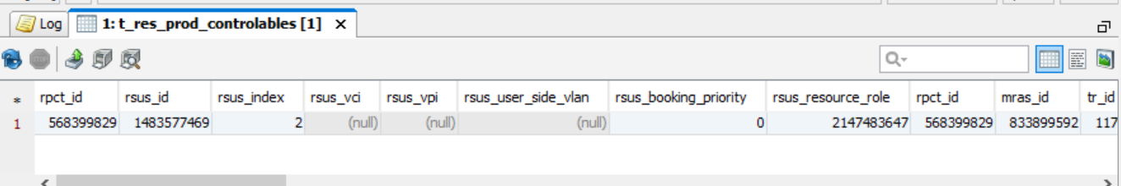

- Suppression de données :
select * from public.t_mrt_access_services tmas where tmas.mras_id=833899592;
select * from public.t_resource_usages tru where tru.rsus_id=1483577469;
delete from public.t_mrt_access_services tmas where tmas.mras_id=833899592;

- Vérification de suppression des données
select * from public.t_resource_usages tru where tru.rsus_id=1483577469;
NB : Vérifier toujours avec l’ihm BRASIL

